Московский государственный технический университет им. Н. Э. Баумана

Факультет «Информатика, искусственный интеллект и системы управления»

Кафедра «Системы обработки информации и управления»

Отчет по лабораторной работе №4

по курсу «ЭУ АСОИУ»

«Формирование мелодии с помощью микроконтроллера ATmega16»

Выполнил: Васильев Д.А.,

Студент группы ИУ5-72Б

Вариант 3.

Москва, 2022 г.

# Цель работы.

Изучить основные приёмы формирования упорядоченных звуковых сигналов в виде простейшей мелодии с помощью микроконтроллера ATmega16.

Освоить методику построения на основе микроконтроллера ATmega16 систем формирования упорядоченных звуковых сигналов, работающих как в как автоколебательном, так и в ждущем режимах.

Научиться создавать программы на языке ассемблера и/или С для ATmega16 с использованием подпрограмм.

# Задание лабораторной работы – нотная запись мелодии.

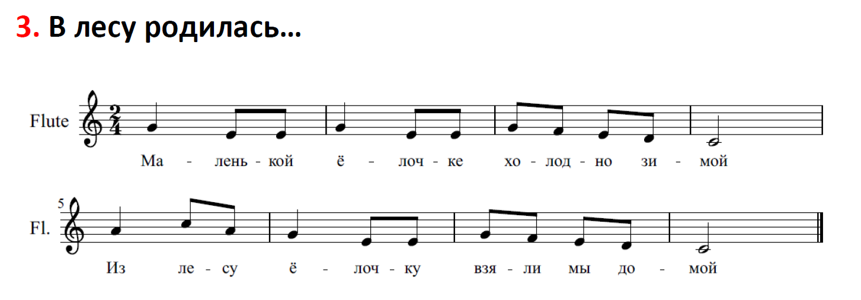

# Последовательность частот и длительностей нот в мелодии.

Используются 7 нот:

|  |  |  |  |  |  |  |  |  |
| --- | --- | --- | --- | --- | --- | --- | --- | --- |
|  | 1 октава | | | | | | 2 октава | |
| № | 1 | 2 | 3 | 4 | 5 | 6 | | 7 |
| Нота, SPN | C4 | D4 | E4 | F4 | G4 | A4 | | C5 |
| Нота, русский язык | До | Ре | Ми | Фа | Соль | Ля | | До |
| Частота, Гц | 261.6 | 293.7 | 329.6 | 349.2 | 392.0 | 440.0 | | 523.3 |

Мелодия не содержит более 8 нот → дешифратор не используется.

Мелодия в ритме 2 четверти.

|  |  |
| --- | --- |
| № такта | Используемые ноты и их длительности |
| 1 | G4 1/4, E4 1/8, E4 1/8 |
| 2 | G4 1/4, E4 1/8, E4 1/8 |
| 3 | G4 1/8, F4 1/8, E4 1/8, D4 1/8 |
| 4 | C4 1/2 |
| 5 | A4 1/4, C5 1/8, A4 1/8 |
| 6 | G4 1/4, E4 1/8, E4 1/8 |
| 7 | G4 1/8, F4 1/8, E4 1/8, D4 1/8 |
| 8 | C4 1/2 |

Для имитации «не легато» будем делать паузу между нотами, длительностью в 0.2 от длительности последней. Данное значение будет устанавливаться параметром **NON_LEGATO_DELAY**.

Также темп мелодии можно будет задать при помощи параметра **TICK_INTERVAL_MS**, который обозначает длительность целой ноты в миллисекундах.

Для паузы между воспроизведениями мелодии будем вызывать функцию **play_note** с **h0** в качестве ноты и нужной длительностью.

# Программа для микроконтроллера ATMEGA16, реализующая заданную мелодию.

#include <xc.h>

#include <avr/io.h>

#include <util/delay.h>

#define TICK_INTERVAL_MS 4000

#define NON_LEGATO_DELAY 0.2

#define h0 0b00000000

#define n1 0b00000001

#define n2 0b00000010

#define n3 0b00000100

#define n4 0b00001000

#define n5 0b00010000

#define n6 0b00100000

#define n7 0b01000000

void delay(int duration);

void play_note(const int note_port, const float duration, int legato);

void play_melody();

int main(void)

{

DDRB = 0xFF;

PORTB = h0;

while(1) {

play_melody();

}

}

void delay(int duration) {

for (int k = 0; k < duration; ++k)

*_delay_ms*(1);

}

void play_note(const int note_port, const float duration, int legato) {

PORTB = note_port;

if (legato) {

delay(duration * TICK_INTERVAL_MS);

return;

}

const int sound_duration = (1 - NON_LEGATO_DELAY) * duration * TICK_INTERVAL_MS;

const int delay_duration = NON_LEGATO_DELAY * duration * TICK_INTERVAL_MS;

delay(sound_duration);

PORTB = h0;

delay(delay_duration);

}

void play_melody() {

play_note(n5, 1./4, 0);

play_note(n3, 1./8, 0);

play_note(n3, 1./8, 0);

play_note(n5, 1./4, 0);

play_note(n3, 1./8, 0);

play_note(n3, 1./8, 0);

play_note(n5, 1./8, 0);

play_note(n4, 1./8, 0);

play_note(n3, 1./8, 0);

play_note(n2, 1./8, 0);

play_note(n1, 1./2, 0);

play_note(n6, 1./4, 0);

play_note(n7, 1./8, 0);

play_note(n6, 1./8, 0);

play_note(n5, 1./4, 0);

play_note(n3, 1./8, 0);

play_note(n3, 1./8, 0);

play_note(n5, 1./8, 0);

play_note(n4, 1./8, 0);

play_note(n3, 1./8, 0);

play_note(n2, 1./8, 0);

play_note(n1, 1./2, 0);

play_note(h0, 1, 0);

}

# Функционирование разработанного генератора продемонстрировано в программе PROTEUS.

